**09분반 201701982 김남호**

**1번**

**수행 과정**: Scanner를 이용해 문자열을 입력 받은 다음 문자열의 순서를 거꾸로 바꾸어 주는reverse 메소드를 생성한 후 바뀐 문자열을 출력한다.

**결과 분석:** 문자열 str에 문자열을 입력 받은 후 reverse 메소드에서 문자열 str의 마지막 글자부터 맨 처음 글자까지 순서대로 문자열 t에 저장한다. 그 후 저장된 문자열 t를 출력한다.

**어려웠던 부분:** 문자열에도 +이 사용될 수 있다는 것을 알지 못하여 어려움을 겪었다.

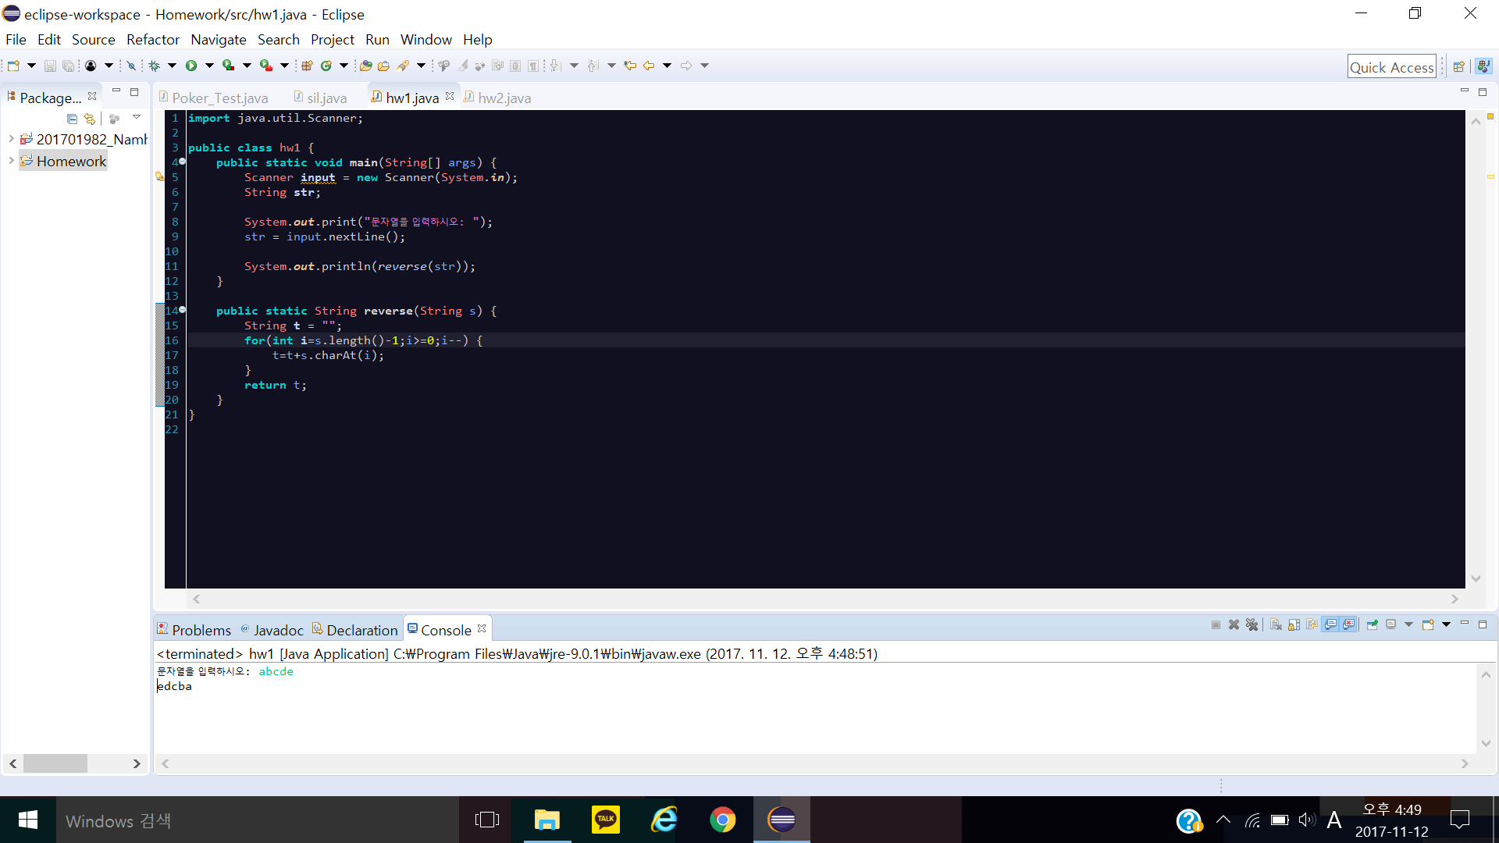**2번**

**수행 과정:** Scanner를 이용하여 아이디와 비밀번호를 입력 받은 후 아이디와 비밀번호를 한번 더 입력 받아서 비교한다

**결과 분석:** 변수 id와 pw에 각각 아이디와 비밀번호를 저장한 후 변수 idc와 pwc에 로그인 시에 입력 받은 아이디와 비밀번호를 저장하고 check메소드를 실행한다. check메소드 에서는 id와 idc가 같고, pw와 pwc가 같으면 “로그인에 성공하였습니다.”라는 문장을 return하고, 둘 중 하나라도 같지 않다면 “로그인에 실패하였습니다.”라는 문장을 return한다.

**어려웠던 부분:** 문자열 비교 시 ==가 아닌 .equals 메소드를 이용해야 한다는 것을 몰라서 어려움을 겪었다.